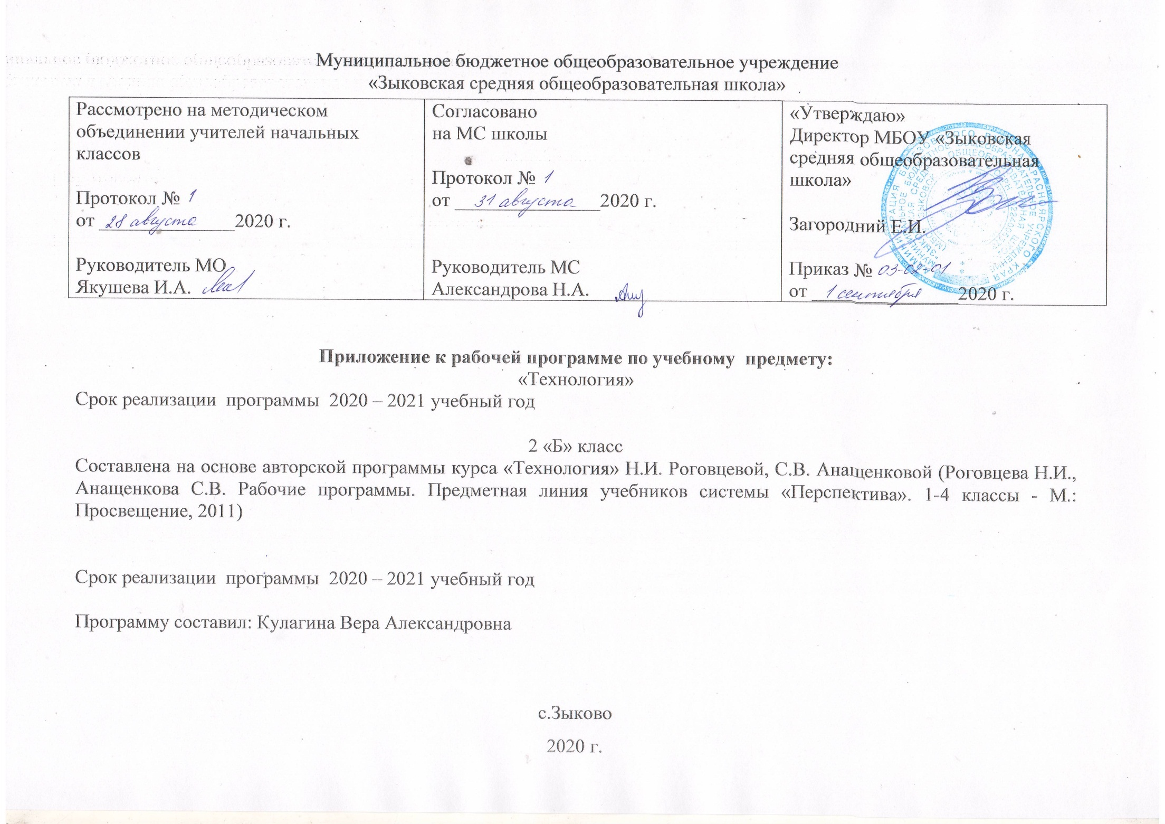
Учебно-тематическое планирование по учебному предмету «Технология» с указанием количества часов, отводимых на освоение каждой темы и описанием основных видов деятельности

№п/п | Наименование раздела | Основные виды деятельности | Всего часов | Вид контроля
1 | Давайте познакомимся | Анализирует и сравнивает учебник, рабочую тетрадь, объясняет назначение каждого пособия. Использует при изготовлении изделий навигационную систему учебника (систему условных знаков) и критерии оценки изготовления изделия.  Определяет материалы и инструменты, необходимые для изготовления изделий.  Использует рубрику «Вопросы юного технолога» для организации проектной деятельности при изготовлении изделия. | 1ч
2 | Человек и земля  1. Земледелие.  Выращивание лука  2.Работа с пластичными материалами  «Корзина с цветами»  3.Работа с пластичными материалами  «Семейка грибов на поляне»  4.Работа с пластичными материалами (тестопластика)  «Игрушка из теста»  5.Проект «Праздничный стол».  6.Народные промыслы. «Золотая хохлома»  7.Народные промыслы. Работа с бумагой  «Городецкая роспись»  8.Народные промыслы. Работа с пластилином. «Дымковская игрушка»  9.Народные промыслы. Работа с текстильными материалами.  «Матрешка»  10.Рельефные работы  Пейзаж «Деревня»  11.Человек и лошадь. Работа с картоном.  «Лошадка»  12.Работа с природными материалами.  «Курочка из крупы».  13.Проект «Деревенский двор»  14.Работа с различными материалами. «Елочные игрушки из яиц», «Новогодняя маска»  15.Строительство. Работа с бумагой. Изделия: «Изба»,  «Крепость»  16.Работа с волокнистыми материалами.  Помпон. «Домовой»  17.Проект «Убранство избы».  Изделие: «Русская печь»  18.Работа с бумагой. Инструктаж по т/б. Плетение.  «Коврик»  19.Работа с картоном. Конструирование. «Стол и скамья»  20.Народный костюм. Работа с волокнистыми материалами и картоном. Плетение. «Русская красавица»  21.Народный костюм. Работа с тканью. «Костюмы для Ани и Вани»  22.Работа с ткаными материалами. Инструктаж по т/б. Шитье. «Кошелёк»  23.Виды швов и стежков для вышивания. Инструктаж по т/б «Тамбурные стежки»,  «Салфетка»» | Ищет и анализирует информацию о земледелии, его значении в жизни человека.  Составляет рассказ о профессиях садовод и овощевод на основе наблюдений и собственного опыта. Понимает значимость профессиональной деятельности садовода и овощевода.  Осваивает технологию выращивания лука в домашних условиях.  Проводит наблюдения, оформляет результаты.  Формирует адекватную и позитивную самооценки.  Формирует осознанные устойчивые эстетические предпочтения и ориентации на искусство как значимую сферу человеческой жизни.  Умеет проявлять познавательную инициативу в учебном сотрудничестве.  Умеет давать эмоциональную оценку деятельности класса на уроке.  Осуществляет поиск необходимой информации о посуде, её видах, материалах, из которых она изготавливается.  Составляет по иллюстрации учебника рассказ о способах изготовления посуды из глины.  Анализирует слайдовый план плетения корзины, выделяет основные этапы и приёмы её изготовления.  Использовать примы плетения корзины при изготовлении изделия.  Организовывает рабочее место.  Размечает изделие по шаблону, составлять композицию.  Осваивает приёмы наматывания, обмотки и переплетения ниток для изготовления изделия.  Соблюдает правила работы с ножницами. | 23ч | Практическая работа № 1: «Выращивание лука»  Проект «Деревенский двор»  Творческая работа: «Русская печь»
3 | Человек и вода  1.Рыболовство. Работа с волокнистыми материалами. Изонить. «Золотая рыбка»  2.Проект «Аквариум».  3.Работа с бумагой и волокнистыми материалами.  «Русалка» | Исследует значение воды в жизни человека, животных, растений. Осуществляет поиск необходимой информации о воде, ее значение для развития жизни на земле, использовании воды человеком (способом добывания питьевой воды из-под земли; значением воды для здоровья человека), о передвижении по воде и перевозке грузов с использованием водного транспорта. Сравнивает информацию, полученную из разных источников (из разных учебников, текстов, собственных наблюдений и опыта.). На основе сравнения информации делает выводы и обобщения.  Осваивает способы проращивания семян в воде. Проводит эксперимент, исследует всхожесть семян, наблюдает и фиксирует наблюдения. Определяет и использует инструменты и приспособления необходимые для ухода за комнатными растениями. В практической деятельности осваивает правила ухода за комнатными растениями.  Составляет рассказ об аквариумах и аквариумных рыбках.  Распределяется на группы, ставит цель, на основе слайдового плана учебника  Самостоятельно обсуждает план изготовления изделия, используя «Вопросы юного технолога». Анализирует пункты плана, распределяет работу по их выполнению.  Организовывает рабочее место, рационально размещает материалы и инструменты для аппликации.  Определяет и отбирает природные материалы для выполнения аппликации рыбок по форме, цвету и фактуре. Составляет композицию из природных материалов. Выделяет технологические операции: подготовку материалов и инструментов, разметку, сборку, отделку.  Контролирует и корректирует свою деятельность.  Предъявляет и оценивает изделие.  Проводит презентацию готового изделия.  Осваивает технику создания полуобъёмной аппликации, использует умения работать с бумагой и способы придания ей объёма.  Анализирует образец, определяет материалы и инструменты, необходимые для выполнения работы, определяет особенности технологии соединения деталей в полуобъёмной аппликации. Заполняет с помощью учителя  технологическую карту, определяет основные этапы изготовления изделия.  Осуществляет самоконтроль и корректировку своей деятельности по слайдовому плану и после промежуточного оценивания.  По заданным критериям оценивает работы одноклассников | 3ч | Проект «Аквариум».
4 | Человек и воздух  1.Птица счастья. Работа с бумагой. Складывание. «Птица счастья»  2.Использование ветра. Работа с бумагой.  «Ветряная мельница»  3.Использование ветра. Работа с фольгой. «Флюгер» | Ищет информацию о традициях использования символических птиц счастья в культуре разных народов.  Объяснять значение понятия «оберег», ищет традиционные для данного региона фольклорные произведения.  Осваивает способы работы с бумагой: сгибание, складывание.  Осваивает приём складывания изделий техникой оригами.  Самостоятельно планирует свою работу. Составляет план изготовления изделия с опорой на слайдовый план учебника, контролирует и корректирует свою работу. Оценивает свою работу и работу других учащихся по заданным критериям  Наблюдает за природными явлениями в воздушном пространстве.  Ищет и обобщает информацию о воздухе, ветре, проводит эксперимент по определению скорости и направления ветра. Осмысляет важность использования ветра человеком. Составляет рассказ о способах использования ветра человеком на основе материалов учебника и собственных наблюдений. Анализирует готовую модель, выбирает необходимые для её  изготовления материалы и инструменты, определяет приёмы и способы изготовления. Организовывает рабочее место, соблюдает правила работы ножницами.  Составляет план работы и заполняет технологическую карту.  Осваивает подвижное соединение деталей (при помощи стержня).  Конструирует объёмное изделие на основе развёртки, выполняет практическую работу по плану в учебнике  Составляет рассказ о назначении и истории флюгера, его конструктивных особенностях и материалах, из которых его изготавливают, использует материалы учебника и собственные знания.  Исследует свойства фольги, возможности её применения, сравнивает её свойства со свойствами других видов бумаги.  Анализирует образец изделия, определяет материалы и инструменты, необходимые для его изготовления.  Составляет план работы по изготовлению изделия с помощью учителя, соотносит план работы с технологической картой. Осваивает способ соединения деталей при помощи скрепки. Самостоятельно выполняет раскрой и отделку изделия.  Делает выводы о значении использования силы ветра человеком (с помощью учителя). | 3ч
5 | Человек и информация | Создает книжку-ширму и использует её как папку своих достижений.  Отбирает для её наполнения собственные работы по заданным  критериям (качеству, оригинальности и др.)  Отбирает, обобщает и использует на практике информацию о компьютере и способах поиска её в Интернете. | 3ч
6 | Заключительный урок  1.Подведение итогов за год. Конференция для обучающихся | Организовывает и оформляет выставку изделий.  Презентует работы. Оценивает выступления по заданным критериям. | 1ч | Итоговая творческая работа
 |  |  | Итого 34ч
Календарно – тематическое планирование по технологии, составленное с учётом календарного учебного графика
на текущий учебный год
№ п/п | Тема урока | Кол-во часов | Дата  проведения
 |  |  | по  плану | по  факту
1 | Давайте познакомимся. | 1 | 3.09
2 | Человек и земля. Земледелие. Выращивание лука | 1 | 10.09
3 | Работа с пластичными материалами «Корзина с цветами» | 1 | 17.09
4 | Работа с пластичными материалами (тестопластика). «Игрушка из теста» | 1 | 24.09
5 | Работа с пластичными материалами «Семейка грибов на поляне» | 1 | 1.10
6 | Проект «Праздничный стол». | 1 | 8.10
7 | Народные промыслы. «Золотая хохлома» | 1 | 15.10
8 | Народные промыслы. Работа с бумагой «Городецкая роспись» | 1 | 22.10
9 | Народные промыслы. Работа с пластилином. «Дымковская игрушка» | 1 | 29.10
10 | Народные промыслы. Работа с текстильными материалами. «Матрешка» | 1 | 12.11
11 | Рельефные работы. Пейзаж «Деревня» | 1 | 19.11
12 | Человек и лошадь. Работа с картоном. «Лошадка» | 1 | 26.11
13 | Работа с природными материалами. «Курочка из крупы». | 1 | 3.12
14 | Проект «Деревенский двор» | 1 | 10.12
15 | Работа с различными материалами. «Елочные игрушки из яиц», «Новогодняя маска» | 1 | 17.12
16 | Строительство. Работа с бумагой. Изделия: «Изба», «Крепость» | 1 | 24.12
17 | Работа с волокнистыми материалами. Помпон. «Домовой» | 1 | 14.01
18 | Проект «Убранство избы».Изделие: «Русская печь» | 1 | 21.01
19 | Работа с бумагой. Инструктаж по т/б. Плетение. «Коврик» | 1 | 28.01
20 | Работа с картоном. Конструирование. «Стол и скамья» | 1 | 4.02
21 | Народный костюм. Работа с волокнистыми материалами и картоном. Плетение. «Русская красавица» | 1 | 11.02
22 | Народный костюм. Работа с тканью. «Костюмы для Ани и Вани» | 1 | 18.02
23 | Работа с ткаными материалами. Инструктаж по т/б. Шитье. «Кошелёк» | 1 | 25.02
24 | Виды швов и стежков для вышивания. Инструктаж по т/б «Тамбурные стежки»,  «Салфетка»» | 1 | 4.03
25 | Человек и вода  Рыболовство. Работа с волокнистыми материалами. Изонить. «Золотая рыбка» | 1 | 11.03
26 | Проект «Аквариум». | 1 | 18.03
27 | Работа с бумагой и волокнистыми материалами.«Русалка»4 четверть | 1 | 1.04
28 | Человек и воздух  Птица счастья. Работа с бумагой. Складывание. «Птица счастья» | 1 | 8.04
29 | Использование ветра. Работа с бумагой. «Ветряная мельница» | 1 | 15.04
30 | Использование ветра. Работа с фольгой. «Флюгер» | 1 | 22.04
31 | Человек и информация  Книгопечатание. Правила разметки по линейке «Книжка-ширма» | 1 | 29.04
32 | Способы поиска информации. Поиск информации в Интернете. | 1 | 6.05
33 | Правила набора текста. Поиск информации в Интернете. | 1 | 13.05
34 | Заключительный урок. Итоговая творческая работа  Подведение итогов за год. Конференция для обучающихся | 1 | 20.05

Описание учебно-методического и материально-технического обеспечения образовательной деятельности
Перечень учебно – методического обеспечения
- Горецкий В.Г., Роговцева Н.И., Анащенкова С.В. Технология: Рабочие программы: 1-4 классы, Просвещение 2011
- Роговцева Н.И., Богданова Н.В., Добромыслова Н.В., Шипилова Н.В., Анащенкова С.В., Фрейтаг И.П.:Пояснительная записка к завершенной предметной линии учебников «Технология» для 1–4 классов общеобразовательных учреждений, УМК «Школа России», Просвещение 2011
- Роговцева Н.И., Богданова Н.В., Добромыслова Н.В. Технология. Учебник. 2 класс
- Роговцева Н.И., Богданова Н.В., Добромыслова Н.В. Технология. Рабочая тетрадь. 2 класс
Информационно-коммуникативные средства:
Электронное приложение к учебнику «Технология. 2 класс» Н. И. Роговцевой и др. (CD).
Материально-технические средства:

• Интерактивная доска.
• Проектор.
•Компьютерная техника

